Diseñar alternativas de productos o servicios que el negocio puede ofrecer

Tema 1. ¿En qué consiste el diseño de alternativas de productos o servicios que el negocio puede ofrecer?

Actividad de reforzamiento

Descripción
En la siguiente tabla, propón 3 ideas para que cada uno de los siguientes emprendedores pueda distinguirse de los demás. Los tres tienen en común que cerca de sus negocios, existe otro negocio que ofrece los mismos servicios y productos.

Instrucciones
- Escribe tus respuestas en los espacios correspondientes.
- Haz clic en Retroalimentación.

Ana  Local de hamburguesas |  | Mario  Veterinario para pequeñas especies |  | Lucía  Uniformes escolares
1 | 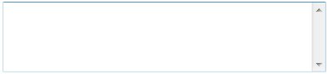 | 1 |  | 1
2 |  | 2 |  | 2
3 |  | 3 |  | 3

